Санкт-Петербургский Политехнический институт Петра Великого
Институт электроники и телекоммуникаций
Высшая школа прикладной физики и космических технологий

ОТЧЁТ
по лабораторной работе № 3
по дисциплине
«Многоканальные цифровые системы передачи»
«Реализация системы пакетного приёма данных»

выполнил
студент гр. 4941102/50101 А. С. Васильев

преподаватель
доцент ВШПФиКТ, к.т.н. И. И. Лавренюк

Санкт-Петербург
2025
Целью работы является реализация системы пакетного приёма и обработки данных в среде MATLAB.
Сигнал, состоящий из последовательности пакетов определённой структуры, был сформирован в лабораторной работе №2, после чего был излучен и принят при помощи двух SDR устройств.
Характеристики сигнала:
- Модуляция – QPSK-pi/4;
- Символьная скорость – 500 кБод;
- Форма спектра – RRC, коэффициент сглаживания – 0.5;
- Преамбула пакета – 127-элементная m-последовательность комплексных значений {1 + i, –1 – i};
- Поля пакета:
  - Общее число передаваемых пакетов (14 бит);
  - Номер текущего передаваемого пакета (14 бит);
  - Число передаваемых информационных бит в пакете (10 бит);
  - Полезные данные (1024 бит);
- Скремблирование – поэлементное сложение с элементами m-последовательности длиной 2047;
- Проверка целостности пакета (применяется к полям пакета после скремблирования) – CRC16.
- Общее число излучённых пакетов – 2850;
- Передаваемая информация – книга, упакованная в zip-архив с максимальной степенью сжатия.
Оценка спектральной плотности мощности (СПМ) сигнала методом Уэлча, излучённого и принятого при помощи SDR, приведена на рис. 1. Частота дискретизации – 2 МГц.
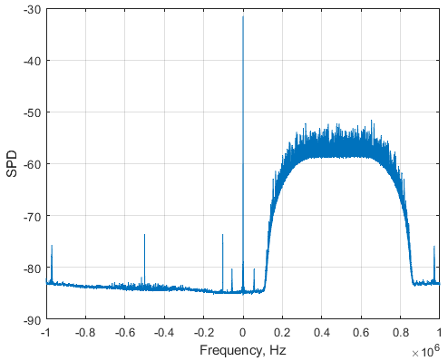
Рис. 1. СПМ принятого через SDR сигнала

СПМ сигнала после переноса на нулевую частоту, понижения частоты дискретизации и согласованной фильтрации изображена на рис. 2.
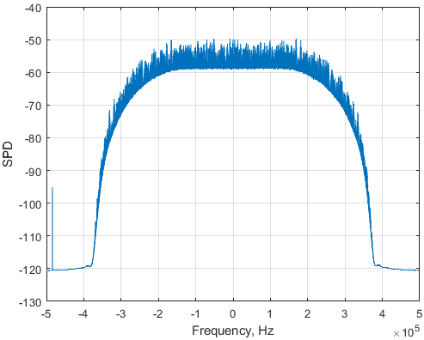
Рис. 2. СПМ сигнала после согласованной фильтрации

Дальнейшая обработка сигнала представляет из себя следующую последовательность действий:
- Грубая частотная подстройка и синхронизация с началом каждого пакета;
- Выбор из сигнала модуляционных символов пакетов;
- Точная подстройка частоты и фазы каждого пакета;
- Удаление преамбулы и демодуляция символов каждого пакета;
- Обработка принятых пакетов, включающая в себя:
  - Проверка целостности путем вычисления CRC16;
  - Имитация повторной передачи пакетов, в которых обнаружены ошибки;
  - Формирование единой информационной последовательности.

Грубая подстройка частоты и символьная синхронизация
Грубая подстройка частоты и символьная синхронизация выполняется методом корреляции сигнала с выхода согласованного фильтра с банком опорных последовательностей, каждая из которых представляет из себя преамбулу, настроенную на определённый частотный сдвиг из частотной сетки.
Учитывая нестабильность опорного генератора SDR (20 ppm) и несущую частоту передаваемого сигнала (500 МГц), а также тот факт, что обе SDR в момент передачи находятся неподвижно друг относительно друга, максимальный частотный сдвиг в канале и, следовательно, модуль максимального значения сетки частот составляет 20 кГц. Шаг сетки частот выбран таким образом, чтобы максимальные потери при корреляции преамбулы, связанные с неточным определением частотного сдвига в канале, составляли не более 3 дБ по амплитуде. В таких условиях шаг сетки частот будет составлять 3480 Гц.
Модуль результата корреляции сигнала набором опорных последовательностей приведён на рис. 3.
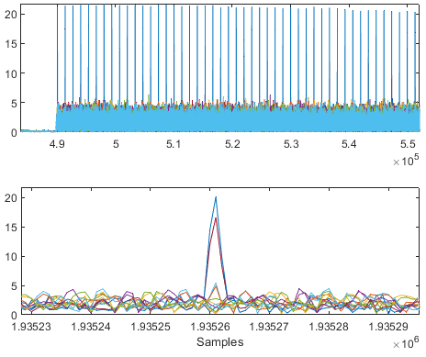
Рис. 3. Модуль результата корреляции сигнала с набором опорных последовательностей. Каждая кривая представляет корреляцию с определённой опорной последовательностью. Сверху – общий вид, снизу – вид отдельного максимума.

Далее из результата были выбраны все максимумы, превышающие порог. В данной лабораторной работе порог был выбран эмпирически. Значение частотной отстройки пакета при этом определялось как значение сетки частот, соответствующее той опорной последовательности, корреляция которой с преамбулой пакета оказалась максимальной по модулю.
В результате данного шага обработка был получен массив 2850 значений сдвигов до пакетов в сигнале с выхода согласованного фильтра. При этом грубое значение частотной отстройки для всех пакетов оказалось равным 3480 Гц. На это значение была проведена подстройка частоты сигнала.

Точная подстройка частоты и фазы
Точная подстройка частоты также выполняется методом корреляции отсчётов преамбулы пакета с набором опорных последовательностей. Исходя из результатов предыдущего шага известно, что значение частотной отстройки может находиться в диапазоне (–1740, 1740) Гц. Теперь шаг частотной сетки выбирается таким образом, чтобы ошибка определения частотной отстройки в худшем случае приводила к ротации сигнального созвездия пакета не более чем на 10 градусов. Исходя из этих условий, шаг частотной сетки был выбран 20 Гц.
Подстройка фазы выполняется после подстройки частоты методом корреляции отсчётов принятой преамбулы пакета с эталонной и оценки фазы результата корреляции.
Сигнальное созвездие пакета до и после подстройки частоты и фазы изображено на рис. 4.
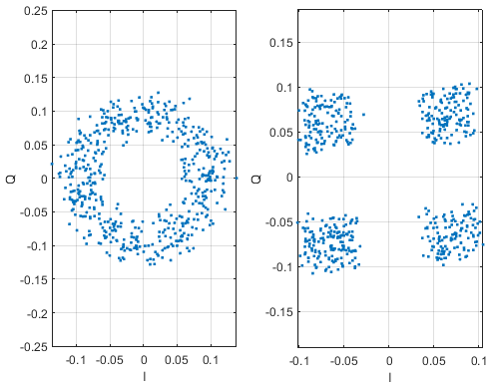
Рис. 4. Сигнальное созвездие пакета до и после подстройки частоты и фазы

«Квадратный» характер сигнального созвездия обусловлен наличием шума межсимвольной интерференции (МСИ), возникающего из-за того, что при приёме сигнала отсчёты АЦП не попадают в моменты времени, в которые МСИ отсутствует.

